Sportovní klub Dobré, oddíl stolního tenisu
pořádá mezinárodní turnaj
nejmladšího žactva

O pohár starosty Obce Dobré
4.ročník

Turnaj je vypsán jako mezinárodní pro nejml. žactvo nar. 1998 a mladší

A.Všeobecná ustanovení

Pořadatel: SK Dobré, oddíl stolního tenisu

Datum konání : 25. října 2008

Místo konání: Herna stolního tenisu SK Dobré
Obecní dům čp. 143, 517 93 Dobré

Ředitelství turnaje: ředitel Jan Rozínek
vrchní rozhodčí Ladislav Kozák lic. A
zástupce vrchního rozhodčího Josef Šlehobr lic. B
Zdeněk Ševc lic. B
hlavní pořadatel ing. Jiří Rozínek
zdrav.služba Jana Doucková

Přihlášky: Jmenovité přihlášky do dvouher odešlou oddíly poštou nejpozději v úterý 21.října
2008 na adresu Jan Rozínek, 517 93 Dobré 36, tel: 602 687 140 nebo na elektronickou adresu sk.dobre@seznam.cz nejpozději ve čtvrtek 23.října 2008.

Ubytování: Zajistí pořadatel na základě objednávky došlé do 23.10.2008 na adresu
Jan Rozínek, 517 93 Dobré 36 nebo na elektronickou adresu sk.dobre@seznam.cz
Cena noclehu v ubytovně SK Dobré 120,-Kč/5,-Euro (omezený počet), ostatní budou ubytováni v ubytovacích zařízení v blízkém okolí obce, cena max. 240,-Kč/10,- Euro. Stravování pro ubytované je možno dohodnout samostatně.

Losování: Losování je veřejné a bude provedeno v místě konání.

Vklady: Budou vybírány při prezenci ve výši 50,-Kč na jednoho hráče. Zahraniční
účastníci jsou díky vzájemné spolupráci pořadatelem od placení vkladů
osvobozeni.

Občerstvení: Bude zajištěno v místě po celou dobu konání turnaje

B.Technická ustanovení

Předpis a systém soutěží: Hraje se podle pravidel stolního tenisu, soutěžního řádu
a ustanovení tohoto rozpisu.

Podmínky účasti : Turnaje se mohou zúčastnit hráči a hráčky z ČR i zahraničí, kteří
se prokáží platným registračním průkazem.

Rozhodčí u stolů : Určuje vrchní rozhodčí nebo jeho zástupce

Námitky : Podávají se řediteli turnaje dle SŘ.

Ceny : Vítězové obdrží pohár, za umístění na 1.- 3. místě budou připraveny diplomy
a věcné ceny, všichni ostatní na dalších místech obdrží věcné ceny.

Soutěžní disciplíny : Dvouhra nejmladších žáků
Dvouhra nejmladších žákyň

Systém soutěží : Dvoustupňový systém – I.st. skupiny po 3-5 hráčích, do II. stupně
postupují první 2 hráči, ostatní hrají soutěž útěchy. Oboje se hraje až do
konečného určení pořadí.
V případě velkého nebo malého počtu účastníků si pořadatel vyhrazuje
právo na změnu systému soutěží.

Míčky: Stiga Competion oranžové 40 mm ***

Časový pořad: Pátek 24.10..2008 -18.00 - 21.00 ubytování a možnost tréninku
20.00 losování I. st. dvouher
Sobota 25.10.2008 - 7.30 – 8.30 Prezence
9.00 Nástup a zahájení soutěží

Tento rozpis byl schválen KM ČAST jako turnaj nejmladšího žactva kategorie A.

V Dobrém 15.srpna 2008

Jan Rozínek
předseda oddílu a prezident SK Dobré

www.skdobre.cz
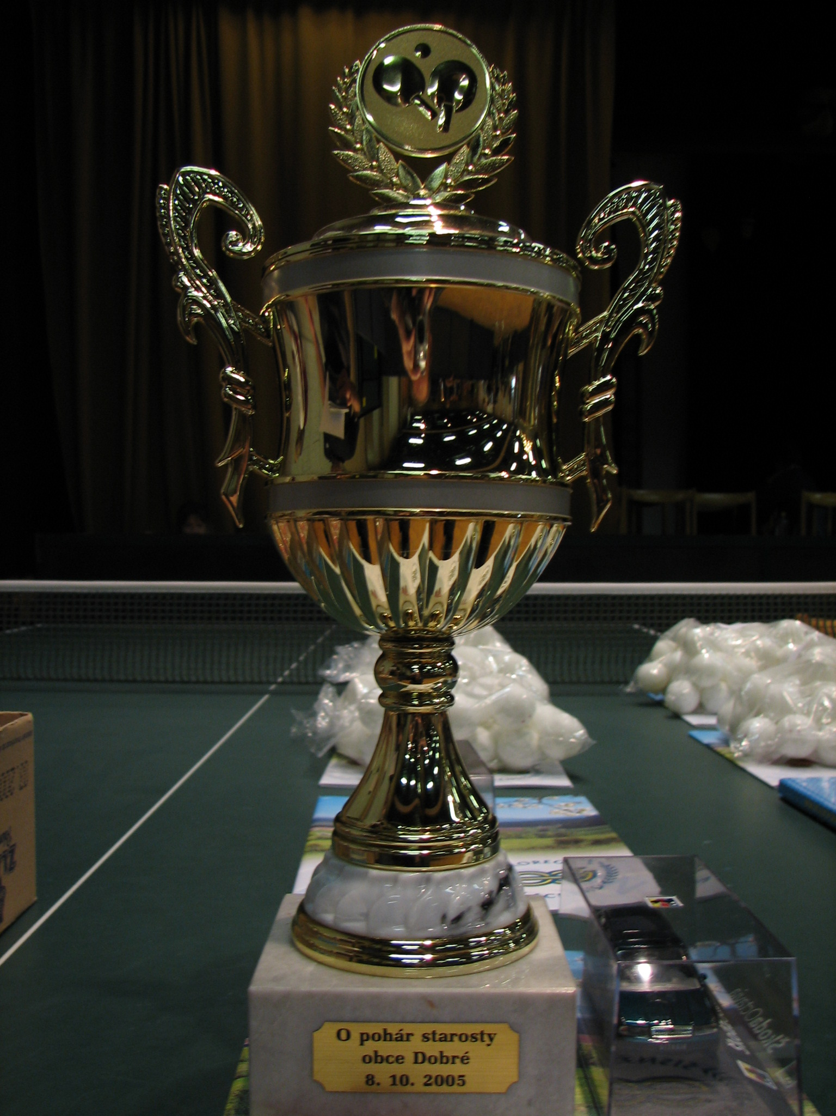

Sportovní klub, oddíl stolního tenisu
Dobré
ve spolupráci s

Obecním úřadem v Dobrém
a pod záštitou senátorky parlamentu ČR
paní Ing. Václavy Domšové

pořádá turnaj
O pohár starosty obce
nejmladšího žactva

25. října 2008
